BHQ : Evaluation de Qualité des Habitats Benthiques par imagerie sédimentaire
Version du 06/10/2025 à 15:01:06

DÉFINITIONS ET PRINCIPALES CARACTÉRISTIQUES

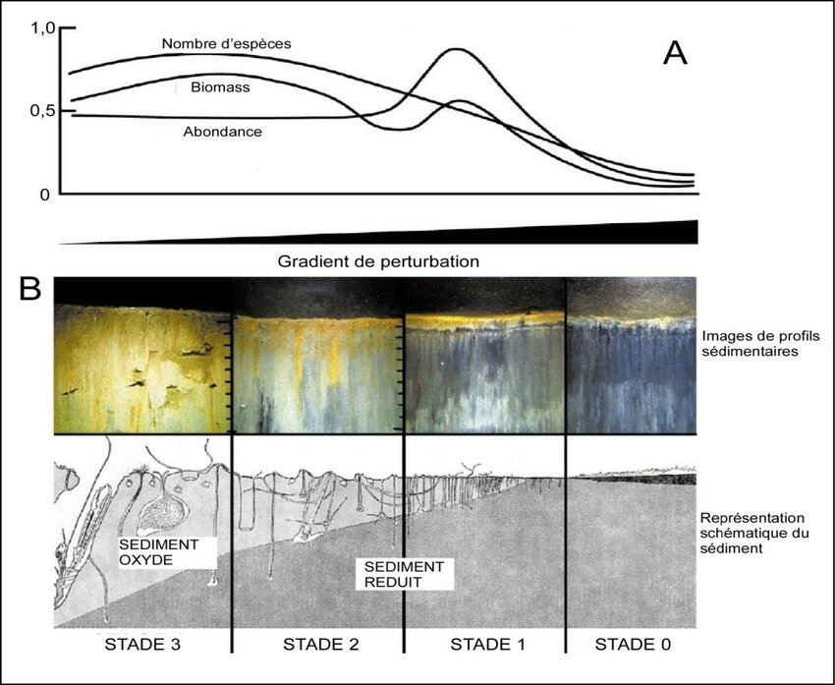
Crédit : Figure adaptée de Nilsson & Rosenberg (2000) - httpsdoi.org10.3354meps197139
Définitions et objectifs
L'indicateur BHQ (Benthic Habitat Quality) utilise la technique SPI (Sediment Profile Imaging) pour évaluer l'état écologique des habitats benthiques sédimentaires soumis à des pressions (perturbation physique, enrichissement en matière organique, dessalure et anoxie) (Pedel & Fabri 2012).
La technique a été développée par une équipe suédoise (Nilsson & Rosenberg 1997 ; Rosenberg et al. 2009). En France, le LECOB (Station Marine de Banyuls-sur-Mer) a comparé l’indice BHQ à d’autres indices biotiques basés sur la macrofaune (Labrune et al. 2012 ; Romero-Ramirez et al. 2016) puis une analyse semi-automatique a été développée pour interpréter les images des profils sédimentaires (Romero-Ramirez et al. 2013).
La méthode est basée sur des prises photographiques de profils de sédiments sur les 20 premiers centimètres du substrat non remanié. Elle permet de mettre en évidence des structures de bioturbation et le RPD (Redox Potential Discontinuity). Une photo est également prise verticalement à 1 à 2 m au-dessus du substrat avant que l’engin ne pénètre dans le sédiment (Pedel & Fabri, 2012). L’indicateur BHQ correspond à différentes étapes de succession, c'est-à-dire à différentes réponses des communautés de substrat meuble à un gradient de perturbation.
L’indicateur BHQ n’est pas spécifique à un habitat, il peut être mobilisé sur les différentes façades maritimes pour des habitats sédimentaires suffisamment meubles (vases, sédiments sablo-vaseux) pour que l’engin s’enfonce jusqu’à la profondeur requise (env. 20 cm).
L’indicateur peut également contribuer partiellement à l'évaluation des écosystèmes marins listés dans le Règlement relatif à la restauration de la nature (Annexe 2, UE 2024/1991) dans le Groupe de Types d’Habitats marins « 7 - Sédiments meubles (jusqu’à 1000 m de profondeur) » (Soft sediments (not deeper than 1 000 metres of depth)).
Objet évalué
L'indicateur BHQ utilise la technique des images de profils sédimentaires (SPI) pour évaluer l'état écologique des habitats benthiques sédimentaires soumis à différentes pressions.
Finalité(s)
F2. Le bon état des espèces et habitats hors statut, cibles de la gestion de l’AMP [espèces halieutiques exploitées, espèces très abondantes localement donnant une responsabilité biogéographique au site d’accueil]
Déclinaison locale des finalités
Thème(s)
Patrimoine naturel > Habitats benthiques
Ecorégion
Ecosystèmes tempérésManche/AtlantiqueMéditerranée
DPSIR
Etat
Référence principale
Nilsson H. C., Rosenberg R., 1997, Benthic habitat quality assessment of an oxygen stressed fjord by surface and sediment profile images, Journal of Marine Systems, vol. 11, (n°3-4), 249-264p.
Indicateurs corrélés

PRODUCTION

Données brutes
Acquisition de données par la technique du SPI (Sediment-profile Imaging)
Source des données
Stratégie spatiale
Stratégie temporelle
Moyens humains et matériels
Moyens humains : 2 agents formés et le personnel navigants.Moyen matériel : navire océanographique muni d'un treuil et d'un système de positionnement GPS, système de SPI, matériel informatique.
Protocole de récolte

- Protocole de terrain :
Le protocole est basé sur la technique SPI (Sediment-profile Imaging) (Figure 1). Le système de prise d'image est déployé avec un treuil depuis un navire océanographique. Il est composé d'une armature sur laquelle est fixée : une caméra servant à la prise de vue verticale de la surface du sédiment à 1 à 2 m au-dessus du substrat et une caméra permettant la prise de vue du profil sédimentaire, sur les 20 premiers centimètres (voir dispositif et fonctionnement, Figure 1).
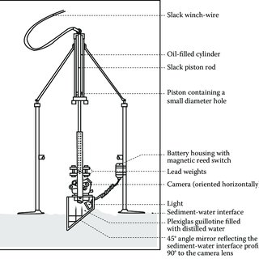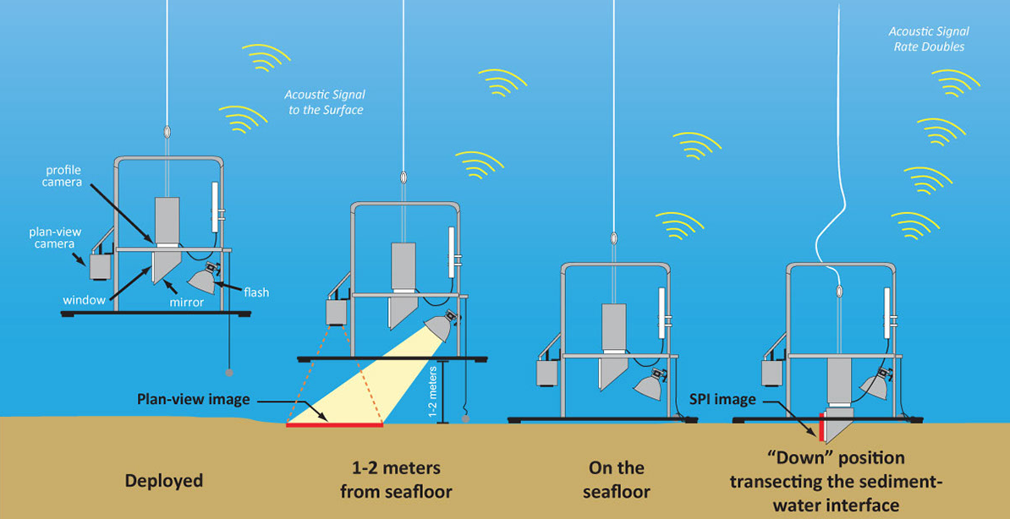
Figure 1 : Principe de fonctionnement de la technique SPI (https://www.inspireenvironmental.com).

- Analyse des photos de profil sédimentaire :
Sur ces photos, les différentes structures sédimentaires sont analysées :
- Structures de surface ;
- Structures de subsurface ;
- Profondeur moyenne du RPD (Discontinuité du Potentiel Redox).
Référentiel(s) utilisé(s)
Base(s) de données utilisée(s)
Précisions
Métriques
Nombre de structures de surface (A)
Stratégie spatiale
Stratégie temporelle
Moyens humains et matériels
Méthode de calcul
Les structures de surface sont dénombrées telles que :
- Pelotes fécales ;
- Faune benthique ;
- Tubes (< et > à 2 mm de diamètre) ;
- Trous et monticules pour l'alimentation.
Nombre de structures de sub-surface (B)
Stratégie spatiale
Stratégie temporelle
Moyens humains et matériels
Méthode de calcul
Les structures de sub-surface sont dénombrées telles que :
- Endofaune ;
- Terriers ;
- Profondeur de la couche oxique.
Profondeur moyenne de la RPD (Redox Potential Discontinuity) (C)
Stratégie spatiale
Stratégie temporelle
Moyens humains et matériels
Méthode de calcul
La profondeur moyenne de la RPD est mesurée.

INDICATEUR

Stratégie spatiale
Stratégie temporelle
Moyens humains et matériels
Méthode de calcul
L'indicateur BHQ est calculé en cumulant les scores de 3 métriques.
Un score est assigné à tous les paramètres en fonction de leur valeur en suivant le tableau 1.
Tableau 1 : Les structures sédimentaires et leurs scores utilisés pour calculer le BHQ (d'après Nilsson & Rosenberg 2000).
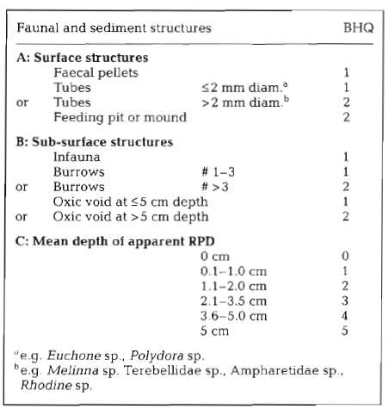
Le BHQ est calculé suivant l'équation 1.
Equation 1 : 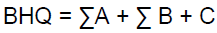
Avec :
- A : correspond aux structures de surface (pelotes fécales, faune benthique, tubes, trous) ;
- B : aux structures de subsurface (endofaune, terriers, et profondeur de la couche oxique) ;
- C : à la profondeur moyenne du RPD.
Lecture
L’indice BHQ correspond à différentes étapes de succession, c'est-à-dire à différentes réponses des communautés de substrat meuble à un gradient de perturbation (Figure 2). Il va de 0 à 15. Plus l’habitat benthique est de bonne qualité plus le BHQ devrait être élevé. Des corrélations significatives entre l’indice BHQ et les logarithmes de la richesse spécifique, de l’abondance et de la biomasse ont été montrées par une étude de la macrofaune dans une zone déficiente en oxygène (Nilsson & Rosenberg 2000).
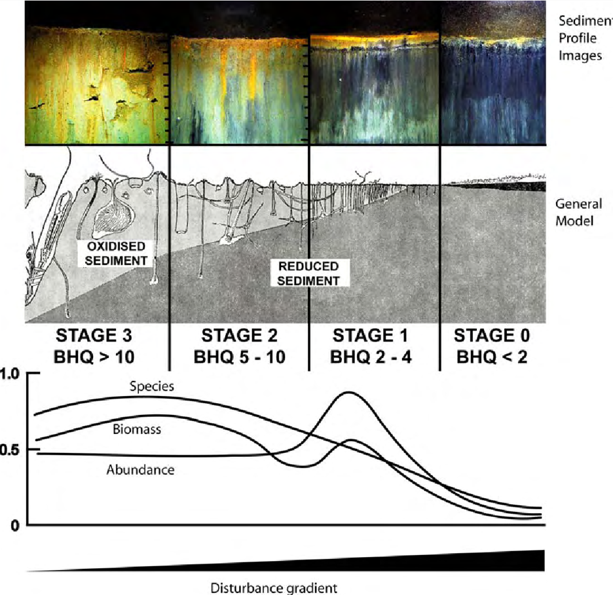
Figure 2 : Distribution des étapes de succession de l’endofaune benthique le long d’un gradient de perturbation environnementale, et indices BHQ associés (Nilsson & Rosenberg 2000).
Grille de lecture
[A ce jour (2024) les grilles de lecture ont été développées dans un contexte spécifique et ne sont pas généralisables à l’ensemble des façades. Avant toute utilisation, il convient de contacter les auteurs.]
L’indice multivarié BHQ peut être décomposé en 5 classes. Les classes, du mauvais état au très bon ont été proposées pour correspondre à la classification de la DCE (Tableau 3 ; Rosenberg et al. 2009).
Tableau 2 : Grille de lecture pour l'indicateur BHQ, valeurs seuils et classe associée (d’après Rosenberg et al. 2009).
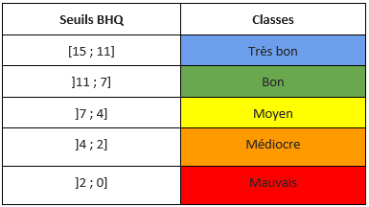

DISCUSSION

Causes d‘évolution temporelles
L'indicateur BHQ peut évoluer pour s'adapter aux différentes natures de sédiment et aux zones biogéographiques.

Points forts / points faibles

Applicable à différents contextes
Non

Applicabilité

Bases conceptuelles solides
Basé sur des publications, rapports scientifiques, réglementation
Réactivité
Sensible et réactif à court terme
Nécessité d'études pour définir des seuils
Grille de lecture calibrée [seuils ou tendances]
Facilement compréhensible pour le public visé
Appropriation complexe pour le non-spécialiste
Principaux avantages
Facilement transportable, la technique SPI peut acquérir rapidement des vues planes ou des profils jusqu’à 4000 m de profondeur. La turbidité de l’eau n’est jamais un facteur limitant, et il est possible de monter d’autres capteurs sur la structure : économie de temps et d’argent par rapport à d’autres méthodes. Cette technique permet également de préserver les relations organismes/sédiments et on peut déduire la dynamique des structures à partir des images. Elle n'est pas basée sur la taxinomie, ce qui est un gain de temps dans le domaine profond où les espèces ne sont pas toutes connues.
Le BHQ semble permettre d’évaluer la pression physique d’abrasion induite par le chalutage. Une étude employant la technique SPI sur le plateau continental du Golfe du Lion a mis en évidence que le chalutage du fond causait des changements significatifs dans l’habitat sédimentaire (Rosenberg et al. 2003). En effet, le chalutage réduit l’indice BHQ, en impactant les structures de surface et de subsurface, ainsi que les conditions Redox. Le BHQ est également sensible à l’anoxie (Nilsson & Rosenberg, 2000).
Principales limites
Le protocole nécessite le déploiement par un navire océanographique.
Cette technique présente une utilité limitée pour les fonds de sables ou de graviers gênant la pénétration de l’instrument
L'analyse de SPI peut conduire à des résultats subjectifs lorsque différentes méthodes de traitement d'images sont utilisées. Pour améliorer cette faiblesse, un logiciel a été développé pour l'analyse de SPI : SpiArcBase. Le logiciel permet de dessiner automatiquement l'interface eau-sédiment ainsi que la couche apparemment oxydée (apparent Redox Potential Discontinuity ou aRPD) qui est indicative de la transition entre surface oxydée et sédiments profonds réduits. SpiArcBase permet aussi d'isoler semi-automatiquement des structures biogéniques et de les traiter séparément pour extraire des informations concernant leur nature, leur taille et leur profondeur. Ces informations peuvent être exportées comme fichier .txt et/ou utilisées pour calculer des indices de qualité d'habitat benthique. Le logiciel utilise une base de données pour sauvegarder les images et les informations extraites.
Pistes d'amélioration

BIBLIOGRAPHIE

Bibliographie
Labrune C., Romero-Ramirez A., Amouroux J.-M., Duchêne J. C., Desmalades M., Escoubeyrou K., Buscail R., Grémare A., 2012, Comparison of ecological quality indices based on benthic macrofauna and sediment profile images: A case study along an organic enrichment gradient off the Rhône River, Ecological Indicators, vol. 12, (n°1), 133-142p.
Nilsson H. C., Rosenberg R., 1997, Benthic habitat quality assessment of an oxygen stressed fjord by surface and sediment profile images, Journal of Marine Systems, vol. 11, (n°3-4), 249-264p.
Nilsson H. C., Rosenberg R., 2000, Succession in marine benthic habitats and fauna in response to oxygen deficiency: analysed by sediment profile-imaging and by grab samples, Marine ecology progress series, vol. 197, 139-149p.
Pedel L, Fabri M.-C., 2012, Etat de l'art sur les indices existants concernant l'Etat Ecologique des habitats benthiques du domaine profond, RST.ODE/LER-PAC/12-22, 76p.
Romero-Ramirez A., Grémare A., Desmalades M., Duchêne J. C., 2013, Semi-automatic analysis and interpretation of sediment profile images, Environmental Modelling & Software, vol. 47, 42-54p.
Romero-Ramirez A., Bonifacio P., Labrune C., Sarda R., Amouroux J.-M., Bellan G., Duchêne J. C., Hermand R., Karakassis I., Dounas C., Grémare A., 2016, Long-term (1998–2010) large-scale comparison of the ecological quality status of gulf of lions (NW Mediterranean) benthic habitats, Marine Pollution Bulletin, vol. 102, (n°1), 102-113p.
Rosenberg R., Nilsson H. C., Grémare A., Amouroux J.-M., 2003, Effects of demersal trawling on marine sedimentary habitats analysed by sediment profile imagery, Journal of Experimental Marine Biology and Ecology, vol. 285-286, (n°0), 465-477p.
Rosenberg R., Magnusson M., Nilsson H. C., 2009, Temporal and spatial changes in marine benthic habitats in relation to the EU Water Framework Directive: The use of sediment profile imagery, Marine Pollution Bulletin, vol. 58, (n°4), 565-572p.

CREDITS

Auteur
Florian de Bettignies : f.debettignies@gmail.com
Contributeur(s)
Anne-Laure Janson : anne-laure.janson@mnhn.fr
Sophie Beauvais : sophie.beauvais@mnhn.fr
Thibaut de Bettignies : thibaut.de-bettignies@mnhn.fr

